BỘ CÔNG THƯƠNG
TRƯỜNG ĐẠI HỌC CÔNG THƯƠNG TP. HỒ CHÍ MINH
KHOA CÔNG NGHỆ THÔNG TIN

BÁO CÁO
TRÍ TUỆ NHÂN TẠO
XÂY DỰNG GAME CỜ CARO SỬ DỤNG THUẬT TOÁN MINIMAX
SINH VIÊN THỰC HIỆN: Nhóm 3
- 2001230417 Nguyễn Bảo Khôi
- 2001230119 Nguyễn Quốc Duy
- 2001230051 Nguyễn Hoài Bảo
TP. Hồ Chí Minh, tháng 11/2025
BỘ CÔNG THƯƠNG
TRƯỜNG ĐẠI HỌC CÔNG THƯƠNG TP. HỒ CHÍ MINH
KHOA CÔNG NGHỆ THÔNG TIN

BÁO CÁO
TRÍ TUỆ NHÂN TẠO
XÂY DỰNG GAME CỜ CARO SỬ DỤNG THUẬT TOÁN MINIMAX
GIÁO VIÊN HƯỚNG DẪN:
NGUYỄN THANH LONG
SINH VIÊN THỰC HIỆN: Nhóm 3
- 2001230417 Nguyễn Bảo Khôi
- 2001230119 Nguyễn Quốc Duy
- 2001230051 Nguyễn Hoài Bảo
TP. Hồ Chí Minh, tháng 11/2025

BẢNG PHÂN CÔNG CÔNG VIỆC CHO CÁC THÀNH VIÊN
NHÓM 11
STT | MSSV | HỌ TÊN | CÔNG VIỆC ĐƯỢC GIAO | ĐÁNH GIÁ
1 | 2001230417 | Nguyễn Bảo Khôi | Xử lý game logic, soạn tài liệu word và powerpoint và kiểm soát các lỗi. | A
2 | 2001230119 | Nguyễn Quốc Duy | Xây dựng bot Minimax 3 mức độ: dễ, vừa và khó, hỗ trợ xây dựng giao diện người dùng. | A
3 | 2001230051 | Nguyễn Hoài Bảo | Xây dựng giao diện người dùng trên Web. | A

DANH MỤC CÁC KÝ HIỆU, CHỮ VIẾT TẮT
Ký hiệu, chữ viết tắt | Chữ viết đầy đủ
AI | Artificial Intelligence
GUI | Graphical User Interface

MỤC LỤC
DANH MỤC CÁC KÝ HIỆU, CHỮ VIẾT TẮT 4
MỞ ĐẦU 6
CHƯƠNG 1. GIỚI THIỆU ĐỀ TÀI 7
1.1. Giới thiệu về đề tài 7
1.2. Mục tiêu đề tài 7
1.3. Phạm vi đề tài 7
1.4. Các công cụ, công nghệ 7
CHƯƠNG 2. CƠ SỞ LÝ THUYẾT 8
2.1. Python 8
2.2. Thuật toán Minimax 8
2.2.2. Ưu điểm 9
2.2.3. Nhược điểm 10
2.3. Cắt tỉa Alpha-Beta (Alpha-Beta Prunning) 10
2.3.1. Nguyên lý hoạt động: 10
2.3.2. Ưu điểm 10
2.3.3. Nhược điểm 11
CHƯƠNG 3. CÀI ĐẶT VÀ KIỂM THỬ 12
4.1. Yêu cầu cấu hình cài đặt ứng dụng 12
4.2. Giới thiệu giao diện chương trình 12
KẾT LUẬN 13
TÀI LIỆU THAM KHẢO 14

MỞ ĐẦU
Trí tuệ nhân tạo (Artificial Intelligence – AI) ngày càng đóng vai trò quan trọng và dần là công cụ không thể thiếu trong các công việc mô phỏng và hỗ trợ con người trong nhiều lĩnh vực khác nhau. Trong lĩnh vực trò chơi, các thuật toán AI không chỉ mang lại tính giải trí mà còn là công cụ hiệu quả để nghiên cứu khả năng suy luận, đưa ra quyết định và tối ưu hóa chiến lược. Với đề tài “Xây dựng AI cho trò chơi cờ Caro dùng thuật toán Minimax” nhằm mục đích nghiên cứu và ứng dụng để phát triển một hệ thống chơi cờ Caro thông minh, áp dụng các kỹ thuật cốt lõi của trí tuệ nhân tạo. Thông qua việc áp dụng thuật toán Minimax và kỹ thuật cắt tỉa Alpha-Beta, hệ thống có thể đưa ra nước đi hợp lý và mang tính chiến thuật cao, đồng thời chạy trên giao diện Web giúp thân thiện với người dùng.

CHƯƠNG 1. GIỚI THIỆU ĐỀ TÀI
1.1. Giới thiệu về đề tài
Trí tuệ nhân tạo (Artificial Intelligence – AI) ngày càng đóng vai trò quan trọng và dần là công cụ không thể thiếu trong các công việc mô phỏng và hỗ trợ con người trong nhiều lĩnh vực khác nhau. Trong lĩnh vực trò chơi, các thuật toán AI không chỉ mang lại tính giải trí mà còn là công cụ hiệu quả để nghiên cứu khả năng suy luận, đưa ra quyết định và tối ưu hóa chiến lược. Cờ Caro (tiếng Anh là Tic-Tac-Toe) là một trò chơi quen thuộc, luật chơi đơn giản nhưng đòi hỏi tầm nhìn rộng cùng với tư duy chiến thuật của người chơi. Đây là một môi trường lý tưởng để áp dụng và thử nghiệm thuật toán Minimax – một trong những thuật toán đối kháng cơ bản nhưng mạnh mẽ trong AI.
1.2. Mục tiêu đề tài
Đề tài hướng đến việc xây dựng một hệ thống AI có khả năng chơi cờ Caro ở mức độ thông minh, có thể đối đầu trực tiếp với người chơi thông qua giao diện trực quan trên Python. Mục tiêu cụ thể gồm:
- Phát triển thuật toán AI sử dụng Minimax có cắt tỉa Alpha-Beta để lựa chọn nước đi tối ưu.
- Tích hợp giao diện người dùng trên Python để người chơi tương tác với hệ thống.
- Đảm bảo hệ thống có khả năng phản hồi nhanh, nước đi hợp lý và thể hiện tính chiến lược rõ ràng.
- Tăng cường hiểu biết và thực hành kỹ năng triển khai AI trong môi trường trò chơi.
1.3. Phạm vi đề tài
Đề tài chỉ tập trung vào trò chơi cờ Caro với luật chơi chuẩn (người thắng là người có 5 quân liên tiếp theo hàng ngang hay dọc hoặc chéo bất kỳ ). Trò chơi diễn ra trên bàn cờ kích thước có thể điều chỉnh và số điểm thắng cũng có thể được điều chỉnh dựa theo yêu cầu của người dùng. Trò chơi quay quanh hai người chơi: một là người dùng và một là hệ thống AI hoặc là một người dùng khác. Hệ thống được xây dựng và chạy hoàn toàn trên môi trường Python với giao diện website đơn giản.
1.4. Các công cụ, công nghệ
- Công cụ lập trình: Visual Studio Code.
- Công nghệ sử dụng: Python 3.12.8, Flask (framework), Javascript, HTML và CSS.
- Công cụ lưu trữ: Git và Github.
- Công cụ liên lạc và làm việc nhóm: Zalo.
- Công cụ AI hỗ trợ khắc phục các lỗi: ChatGPT, Gemini, Claude.

CHƯƠNG 2. CƠ SỞ LÝ THUYẾT
Nhóm quyết định chọn đề tài “Trò chơi Caro với AI sử dụng thuật toán Minimax” vì đây là một trò chơi quen thuộc, dễ tiếp cận, nhưng lại có tiềm năng ứng dụng các thuật toán trí tuệ nhân tạo khá rõ ràng. Trò chơi cờ Caro vốn đơn giản, nhưng khi áp dụng các kỹ thuật tìm kiếm như Minimax và cắt tỉa Alpha-Beta, AI có thể đưa ra những nước đi rất thông minh, thậm chí gây khó khăn cho người chơi. Nhóm đã sử dụng ngôn ngữ Python để hiện thực hóa thuật toán này, với giao diện đồ họa do thư viện Flask hỗ trợ.
2.1. Python
Python là một ngôn ngữ lập trình bậc cao, thông dịch, có cú pháp đơn giản và dễ đọc. Với cấu trúc rõ ràng và thư viện phong phú, Python rất phù hợp để phát triển các ứng dụng trong trí tuệ nhân tạo, xử lý ảnh, lập trình game.
2.2. Thuật toán Minimax
Minimax là một thuật toán đệ quy, nền tảng trong lý thuyết trò chơi và trí tuệ nhân tạo, được thiết kế đặc biệt cho các trò chơi đối kháng. Chiến lược của thuật toán là một người chơi (gọi là Max) cố gắng tối đa hóa (Maximize) điểm số của mình, trong khi giả định rằng người chơi còn lại (gọi là Min) sẽ luôn chơi tối ưu để tối thiểu hóa (Minimize) điểm số của Max. Với độ phức tạp O(b^{d}) với b là số nhánh tại mỗi nút và d là độ sâu của cây.
Thuật toán hoạt động bằng cách xây dựng một cây trò chơi (game tree) gồm tất cả các trạng thái có thể xảy ra từ nước đi hiện tại:
- Nút Lá (Leaf Nodes)
Là các trạng thái ở độ sâu tìm kiếm tối đa (gọi là depth) hoặc trạng thái kết thúc game (thắng/thua/hòa). Tại đây, một hàm lượng giá (heuristic) sẽ "chấm điểm" cho thế cờ.
- Các nút trung gian:
Tại các lượt của Max (AI), nó sẽ chọn nước đi (nhánh con) có điểm số cao nhất.
Tại các lượt của Min (Đối thủ), nó sẽ chọn nước đi (nhánh con) có điểm số thấp nhất.
- Nút Gốc (Root)
Sau khi điểm số được lan truyền ngược từ lá về gốc, AI (Max) sẽ chọn nước đi ban đầu nào dẫn đến kết quả có điểm số được tối đa hóa, với giả định rằng đối thủ sẽ luôn tìm cách tối thiểu hóa nó.
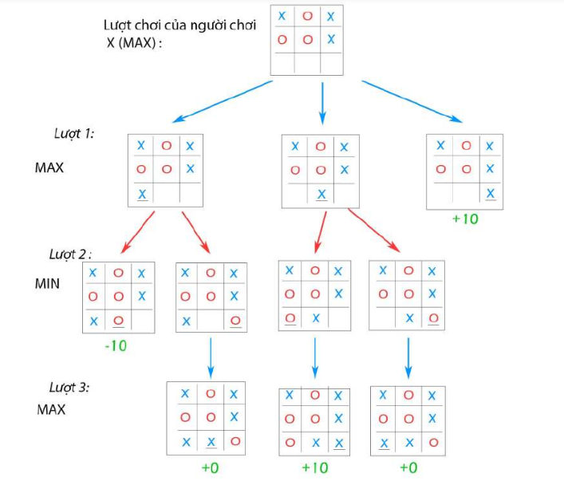
Hình 2.2.1. Cơ chế của giá trị MIN-MAX trong cờ Caro
Cách hoạt động cơ bản:
- Xét từng trạng thái có thể xảy ra sau mỗi nước đi.
- Đánh giá điểm số của trạng thái cuối (nút lá) bằng một hàm đánh giá.
- Lan truyền điểm số ngược lên cây bằng cách:
+ Ở lượt của MAX: chọn giá trị lớn nhất.
+ Ở lượt của MIN: chọn giá trị nhỏ nhất
-Lựa chọn nước đi dẫn đến giá trị tốt nhất ở tầng gốc.
2.2.2. Ưu điểm
Đưa ra quyết định tối ưu trong điều kiện lý tưởng: Nếu toàn bộ không gian trạng thái được duyệt (tức là có đủ thời gian và tài nguyên), thuật toán Minimax sẽ luôn tìm được nước đi tốt hơn người chơi hoặc ngược lại.
Tính tổng quát cao và dễ áp dụng: Minimax có thể áp dụng cho bất kỳ trò chơi đối kháng hai người nào có luật chơi nhất dịnh với lượt chơi xen kẽ và tổng điểm bằng 0. Điều này khiến nó trở thành một khuôn mẫu giải thuật đối kháng cơ bản trong nhiều trò chơi như cờ caro, cờ vua, cờ tướng, ….
Dễ cài đặt với trò chơi nhỏ: Trong các trò chơi đơn giản như cờ caro, cờ vua, cờ tướng có số lượng trạng thái không gian không quá lớn, Minimax có thể được cài đặt nhanh chóng và đạt hiệu quả cao nhất mà không cần các thuật toán hay phép toán phức tạp khác.
2.2.3. Nhược điểm
Chi phí tính toán cao: Độ phức tạp O(b^{d}) với b là số nhánh tại mỗi nút và d là độ sâu của cây. Trong trò cờ vua có rất nhiều khả năng mở rộng nước đi, số trạng thái là rất lớn khiến việc duyệt toàn bộ cả không gian trạng thái là không tối ưu.
Phụ thuộc vào chất lượng của hàm đánh giá: Nếu không thể duyệt tới trạng thái kết thúc (win/loss/draw), kết quả sẽ phụ thuộc hoàn toàn vào hàm đánh giá tại các nút trung gian. Nếu hàm đánh giá không phản ánh chính xác tình huống, nước đi của AI có thể không hợp lý.
Không linh hoạt với trò chơi có yếu tố ngẫu nhiên: Minimax chỉ hoạt động tốt trong môi trường xác định. Nó không phù hợp với các trò chơi có yếu tố xác suất như xúc xắc, bốc thăm hoặc các sự kiện ngẫu nhiên.
2.3. Cắt tỉa Alpha-Beta (Alpha-Beta Prunning)
Thuật toán cắt tỉa Alpha-Beta là một phiên bản tối ưu hóa của thuật toán Minimax, được sử dụng rộng rãi trong các trò chơi đối kháng hai người như cờ vua, cờ caro. Trong chương trình, thuật toán được triển khai để tạo ra AI thông minh có thể đối đầu với người chơi.
Cắt tỉa Alpha-Beta là một kỹ thuật nhằm giảm số lượng trạng thái cần đánh giá mà vẫn đảm bảo giữ nguyên kết quả cuối cùng. Thuật toán này hoạt động bằng cách loại bỏ (cắt tỉa) các nhánh không cần thiết trong cây trạng thái – những nhánh mà dù có đánh giá cũng không ảnh hưởng đến quyết định cuối cùng.
Độ phức tạp của thuật toán là: O(b^{d/2}) với b là số nhánh có thể chọn và d là độ sâu (số nước đi có thể dự đoán trước).
2.3.1. Nguyên lý hoạt động:
Alpha-Beta prunning (cắt tỉa Alpha-Beta) hoạt động dựa trên việc duy trì hai giá trị:
- Alpha (α): giá trị tốt nhất mà người chơi MAX có thể đạt được.
- Beta (β): Giá trị tốt nhất mà người chơi MIN có thể đạt được.
Khi β <= α, thuật toán sẽ cắt bỏ (prune) các nhánh không cần thiết và không cần xét thêm.
2.3.2. Ưu điểm
Giảm độ phức tạp tính toán và tối ưu hóa thời gian duyệt:
Trong Minimax thuần túy O(b^{d}):
+ b = số nước đi có thể di chuyển (trong Caro 7x7 ban đầu có 49 ô trống).
+ d = độ sâu tìm kiếm (ví dụ ở chế độ thường thì độ sâu là 3 tức nhìn trước 3 nước).
- Tức là phải duyệt tất cả: 49 ^ 3 = 117.469 nút.

Khi áp dụng cắt tỉa Alpha-Beta (Alpha-Beta prunning) với O(b^{d/2}) trong trường hợp tốt:
- Chỉ cần duyệt: 49 ^ 3/2 = 343 nút giảm được rất nhiều khâu duyệt giúp tăng hiệu suất phán đoán và đưa ra nước đi phù hợp.
Tăng cường độ sâu tìm kiếm: nhờ loại bỏ được nhiều nhánh không cần thiết, Alpha-Beta cho phép AI tìm kiếm sâu hơn trong cùng khoảng thời gian xử lý.
Tương thích tốt với các trò chơi chiến thuật: Đặc biệt hiệu quả với các trò chơi có tính đối kháng rõ rệt như cờ vua, cờ tướng, caro,…
Hoạt động ổn định khi kết hợp với đánh giá heuristic: Có thể áp dụng tốt khi kết hợp với hàm đánh giá tại độ sâu giới hạn, cho phép AI đưa ra quyết định dù không duyệt được đến trạng thái kết thúc.
2.3.3. Nhược điểm
Phụ thuộc vào thứ tự duyệt: Hiệu quả của Alpha-Beta rất phụ thuộc vào thứ tự duyệt các nút con.
Nếu các nước đi tốt được duyệt trước, cắt tỉa sẽ diễn ra hiệu quả. Nếu duyệt sai thứ tự, số lượng trạng thái bị cắt giảm không đáng kể.
Không loại bỏ hoàn toàn độ phức tạp mũ: Mặc dù hiệu quả hơn Minimax, Alpha-Beta vẫn có độ phức tạp theo cấp số nhân, đặc biệt khi không thể sắp xếp thứ tự nước đi trước.
Không thích hợp với trò chơi có yếu tố xác suất hoặc nhiều hơn hai người chơi: Thuật toán chỉ hoạt động hiệu quả với trò chơi hai người và có trạng thái rõ ràng, luân phiên nhau đi nước

CHƯƠNG 3. CÀI ĐẶT VÀ KIỂM THỬ
4.1. Yêu cầu cấu hình cài đặt ứng dụng
4.2. Giới thiệu giao diện chương trình
4.2.1. Đề cập tới giao diện chọn chế độ game gồm nút bấm chọn chế độ, và các cài đặt khác của game
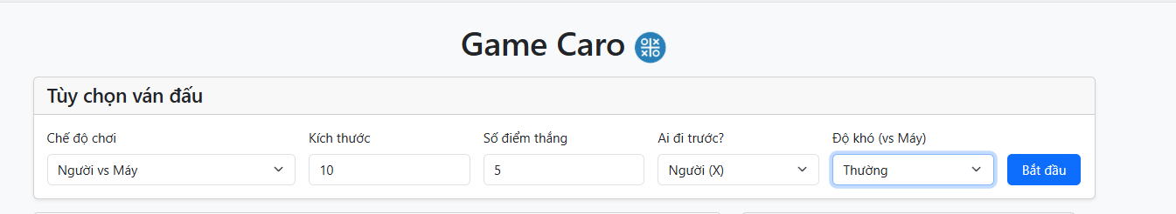
4.2.2. Đề cập đến giao diện chế độ Người vs AI
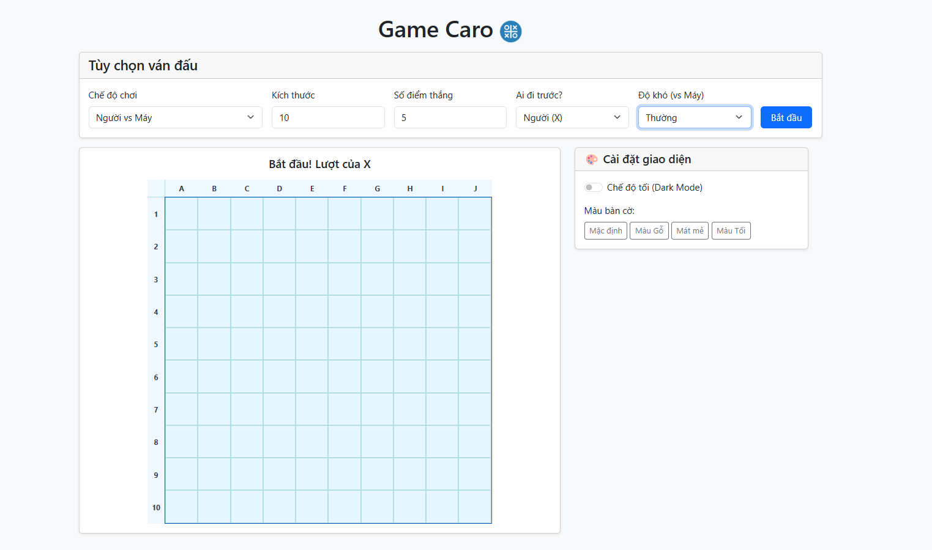

4.2.3. Đề cập đến giao diện chế độ Người vs Người
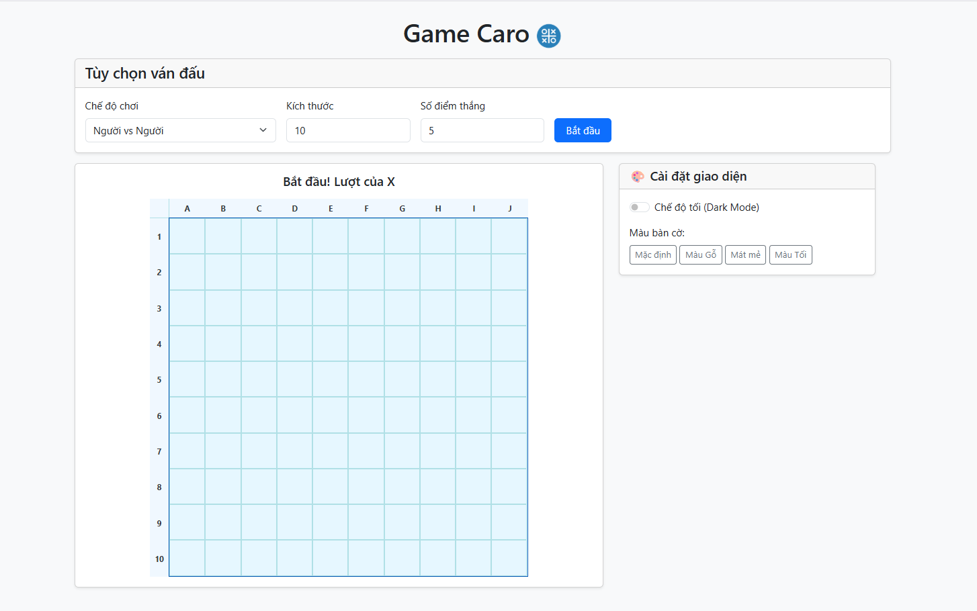
4.2.4. Đề cập đến giao diện chế độ AI vs AI
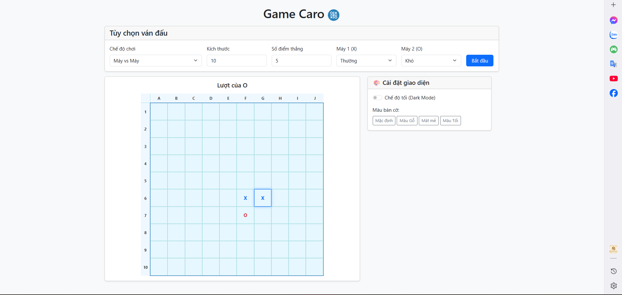

4.2.5. Đề cập đến giao diện khi có người chiến thắng
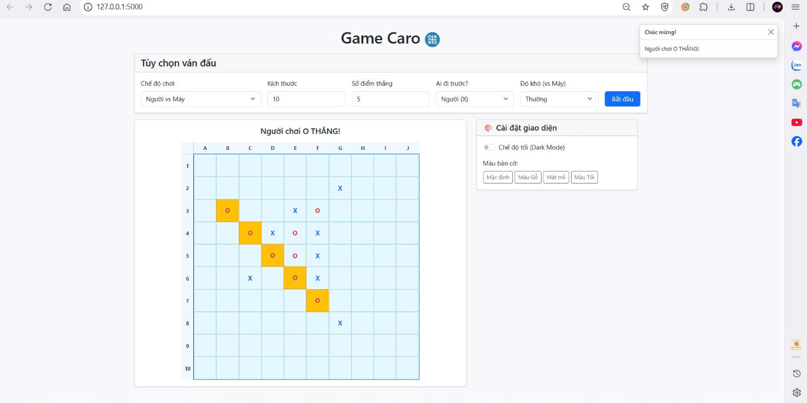
4.3. Các giao diện bàn cờ:
4.3.1. Mặc định:
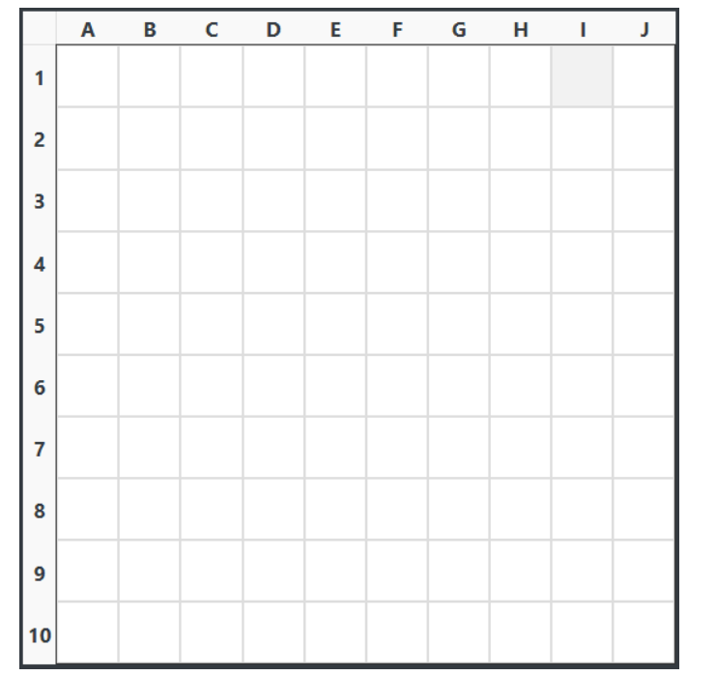

4.3.2. Màu gỗ:
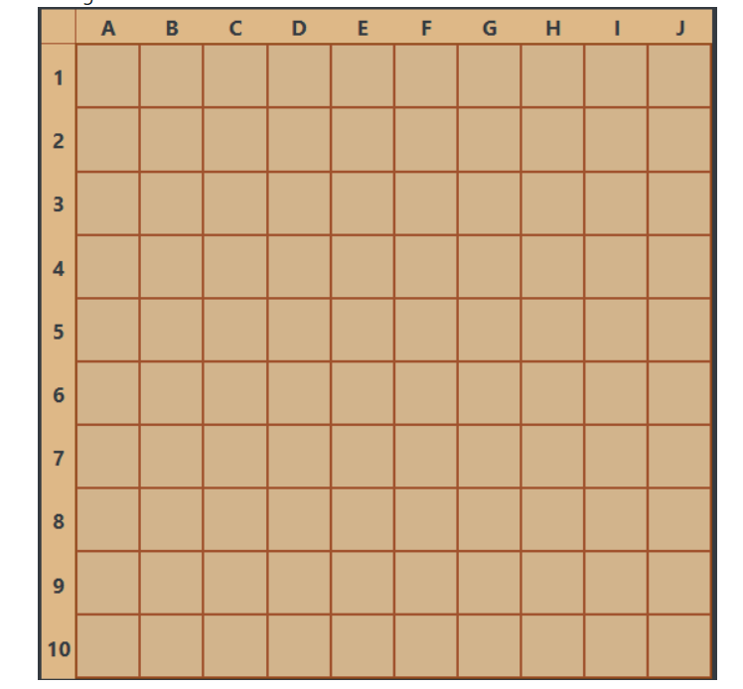

4.3.3. Xanh nhạt (mát mẻ):
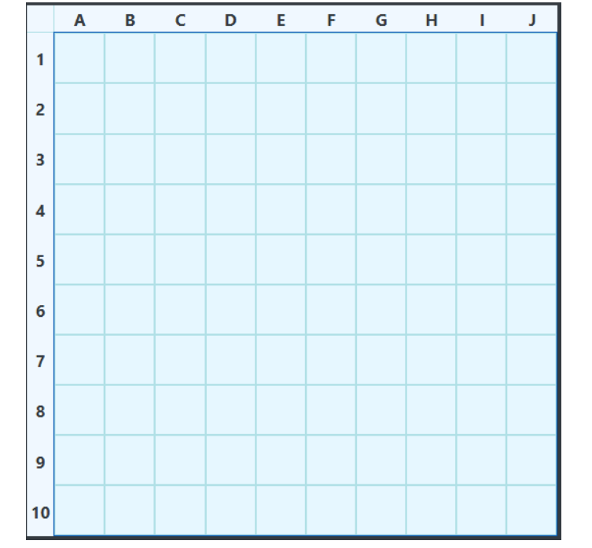
4.3.4 .Màu tối (dark mode):
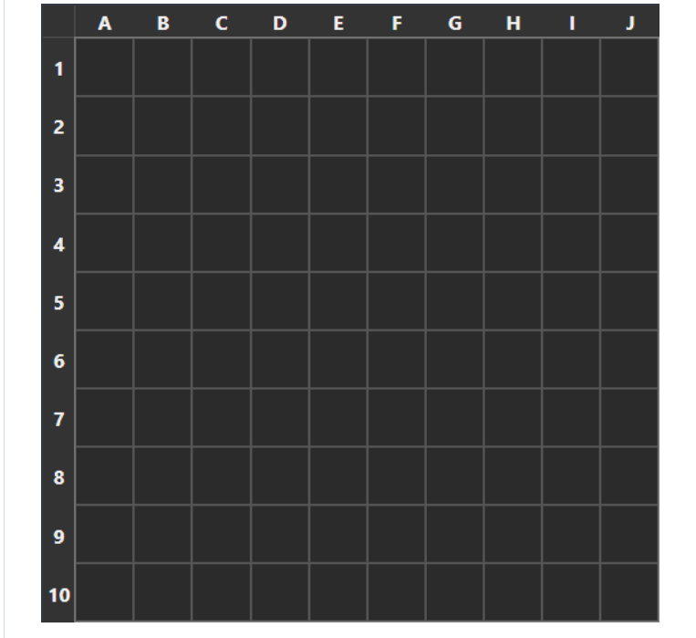

KẾT LUẬN
Trong suốt quá trình thực hiện đề tài “Xây dựng game cờ Caro sử dụng thuật toán Minimax cắt tỉa Alpha-Beta”, nhóm đã đạt được kết quả như sau: Sản phẩm hoàn thiện cho phép người dùng lựa chọn giữa ba chế độ chơi khác nhau: Người vs AI, Người vs Người, và AI vs AI. Thuật toán Minimax kết hợp cắt tỉa Alpha-Beta đã được áp dụng thành công, giúp AI đưa ra các nước đi hợp lý với thời gian phản hồi nhanh, đồng thời đảm bảo tính công bằng trong trận đấu. Giao diện được thiết kế đơn giản, dễ sử dụng, giúp người dùng thao tác thuận tiện khi trải nghiệm trò chơiTuy nhiên, trong quá trình thực hiện, nhóm cũng gặp phải một số khó khăn và hạn chế. Một số tính năng nâng cao chưa được tích hợp như lưu lại ván chơi, AI chưa học từ dữ liệu các trận trước. Ngoài ra, AI hiện tại chủ yếu dựa vào thuật toán Minimax cắt tỉa Alpha-Beta với độ sâu giới hạn, nên chiến lược phản công và phòng thủ còn khá đơn giản,chưa đủ mạnh để tạo ra những pha thi đấu thông minh điển hình là ở chế độ AI vs AI. Để cải thiện và phát triển hệ thống trong tương lai, nhóm định hướng sẽ mở rộng và nâng cấp hệ thống theo một số hướng cụ thể. Trước hết là tối ưu hiệu năng của thuật toán Minimax bằng cách bổ sung thêm hàm đánh giá (heuristic function) phù hợp hơn vớitrạng thái bàn cờ, giúp AI có chiến lược chơi linh hoạt và thông minh hơn. Tiếp theo là phát triển thêm chế độ chơi online để tăng tính tương tác giữa người dùng. Bên cạnh đó, việc thiết kế lại giao diện bằng thư viện đồ họa mạnh hơn như PyQt hoặc phát triển ứng dụng đa nền tảng cũng là hướng phát triển tiềm năng.Với những kết quả đạt được và hướng phát triển cụ thể như trên, nhóm tin rằng đề tài có thể được tiếp tục hoàn thiện để trở thành một ứng dụng giải trí – rèn luyện tư duy hấp dẫn, đồng thời là tiền đề để nghiên cứu sâu hơn về trí tuệ nhân tạo trong trò chơi
TÀI LIỆU THAM KHẢO
[1] Alpha-Beta prunning wikipedia: https://en.wikipedia.org/wiki/Alpha%E2%80%93beta_pruning

[2] Game Tree Wikipedia:
https://en.wikipedia.org/wiki/Game_tree

[3] Zobrist Hashing Wikipedia:
https://en.wikipedia.org/wiki/Zobrist_hashing\

[4] Web chess.com:
https://www.chess.com/home

[5] ChatGPT – openAI:
https://chatgpt.com/

[7] Gemini:
https://gemini.google.com/

[8] Video về Đồ Án AI cuối kỳ thuật toán Minimax Caro bởi quốc thái châu:
https://www.youtube.com/watch?v=g_X_B3YfD3s

[9] Minimax with Tic-Tac-Toe: A Simple Explaination on Youtube:
https://www.youtube.com/watch?v=5y2a0Zhgq0U&t=93s

[10] Coding Challenge 154: Minimax Algorithm for Tic-Tac-Toe on Youtube:
https://www.youtube.com/watch?v=trKjYdBASyQ

[12] Game Caro thông minh - Thuật toán Minmax và cắt tỉa Alpha Beta trên Youtube: https://www.youtube.com/watch?v=vLYu9upnMYQ&t=746s
[11] Artificial Intelligence A Modern Approach Fourth Edition, Stuart Russel and Peter Norvig.
[12] https://itviec.com/blog/flask-framework-la-gi/
[13] https://interdata.vn/blog/flask-la-gi/
[14] https://www.geeksforgeeks.org/python/flask-tutorial/
[15] https://flask.palletsprojects.com/en/stable/

